**29.11.2024**

**Право**

**9-А-Б клас**

**Вчитель Рзаєва Н.О.**

**Тема: Громадянство України.**

**Мета уроку**: вивчити підстави набуття і припинення громадянства в Україні; ознайомити учнів з основними нормами Закону України «Про громадянство України»; формувати вміння працювати з нормативними актами та практичного їх використання; виховувати в учнів розуміння важливості приналежності до громадянства своєї країни **Актуалізація знань**

**Бесіда**

1. Що для вас означає поняття «конституція»?

1. Які особливості має Конституція України як Основний Закон держави.
2. Які основні положення Конституції України ви знаєте?
3. Коли була прийнята Конституція України?
4. Як проходив процес прийняття Конституції України?
5. Укажіть назву розділів.
6. Які статті Конституції України найбільш суперечливі?

**Мотивація навчальної діяльності**

**Синтез думок**

*Поміркуємо над поняттями!*

Як ви звертаєтеся до інших людей в різних ситуаціях?

Людина - жива істота, яка сформувалася в процесі еволюції природи.

Чи може людина не вступати в стосунки з іншими людьми, із суспільством? – Особа - людина, яка формується у певному суспільстві і перебуває з ним у певному зв ’язку.

Громадянин - особа, що має політико-правовий зв'язок з державою, володіє всіма правами та свободами, користується захистом держави і має щодо неї певні обов 'язки.

Населення України - всі люди, що постійно проживають на її території: громадяни України та інших держав, особи без громадянства.

**Вивчення нового матеріалу**

**Робота з поняттями ( запишіть)**

Громадянство — правовий зв'язок між фізичною особою і відповідною державою з республіканською формою правління, що виявляється у їхніх взаємних правах і обов'язках.

Підданство, так само як і громадянство, означає правовий зв'язок між фізичною особою і певною державою, але державою з монархічною формою правління.

Іноземцем є особа, яка не перебуває у громадянстві України і є громадянином іншої держави.

Апатриди — особи без громадянства.

Біпатриди — особи з подвійним громадянством.

**Робота зі схемою (запишіть)**

**Підстави набуття громадянства України.**

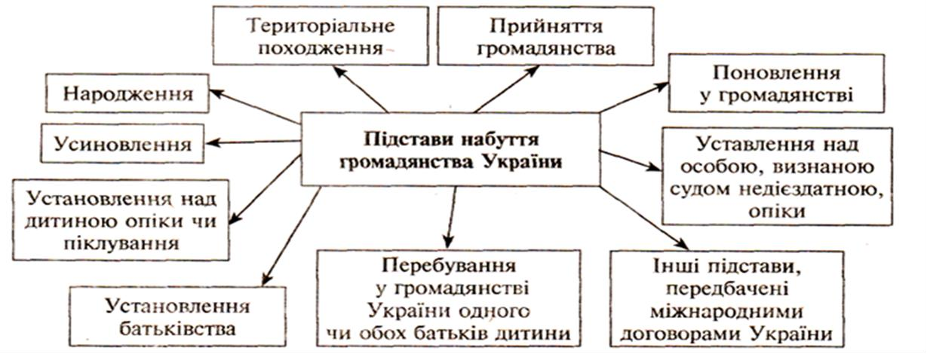

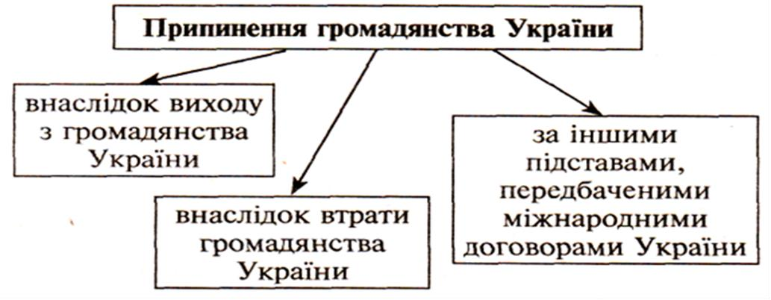

**Хвилинка відпочинку. Гімнастика для очей**

[**https://youtu.be/u_fLRqqJ59E?si=uANSHgRkLIGVwBpf**](https://youtu.be/u_fLRqqJ59E?si=uANSHgRkLIGVwBpf)

Громадянин України, який виїхав на постійне місце проживання за кордон, може вийти з громадянства України за його клопотанням. Але це право обмежується двома умовами:

1. вихід із громадянства не допускається, якщо особу в Україні притягнуто як обвинуваченого у кримінальній справі або стосовно неї є вирок суду, який набрав чинності;
2. дозволяється лише тоді, коли особа набула громадянства іншої держави.

**Юридичний практикум**

**Розв’язати юридичні задачі**

1. Подружжя Петренків є громадянами України. Коли вони перебували у родичів у Молдові, в них народилася донька. Чи отримає вона громадянство України?
2. У новонародженого в Україні Ярослава мати — громадянка України, а батько — громадянин Польщі. Чи може бути Ярослав громадянином України?
3. Оксанка, мати якої є громадянкою України, а батько — громадянином Німеччини, народилася в Німеччині. Чи може вона бути громадянкою України?
4. Новонародженого Андрійка черговий поліцейський знайшов на залізничному вокзалі. Його батьки не встановлені, і їхнє громадянство невідоме. Громадянином якої країни буде Андрійко?

**Узагальнення. Систематизація. Рефлексія.**

**Бесіда**

* Назвати підстави припинення громадянства України?
* Чи може громадянин Ук­раїни одночасно мати громадянство іншої держави?
* Порівняти: вихід з громадянства - втрата громадянства; поновлення у громадянстві – прийняття до громадянства.

**Перегляньте відео:** [**https://youtu.be/99P7VEi9lO8?si=aOhBGFJ0HHyJ97nZ**](https://youtu.be/99P7VEi9lO8?si=aOhBGFJ0HHyJ97nZ)

**Домашнє завдання:**

* **Прочитайте § 10.**
* **Стор. 80 № 9-10 – письмово.**

Завдання надсилайте на освітню платформу Human або на ел. адресу nataliarzaeva5@gmail.com

Бажаю успіхів у навчанні!